附件10

致畸试验
Teratogenicity Test

1 范围
本规范规定了动物致畸试验的基本原则，试验方法和技术要求。
本规范用于检测化妆品原料的致畸作用。
2 术语和定义
2.1 致畸性 teratogenicity
化学物质在器官发生期间引起子代永久性结构异常的特性。
2.2 母体毒性 maternal toxicity
化学物质引起亲代雌性妊娠动物直接或间接的健康损害效应，表现为增重减少、功能异常、中毒体征，甚至死亡。
3 试验原理与目的
母体在孕期受到可通过胎盘屏障的某种有害物质作用，影响胚胎的器官分化与发育，导致结构异常，出现胎仔畸形。在胚胎发育的器官形成期给予妊娠动物化学物质，可检测该化学物质对胎仔的致畸作用。
检测妊娠动物接触化妆品原料后引起胎仔畸形的可能性，预测其对人体可能的致畸性。
4 仪器和试剂
4.1 仪器和器材
实验室常用设备、生物显微镜、体视显微镜、游标卡尺、电子天平。
4.2 主要试剂
4.2.1 甲醛、冰乙酸、2,4,6-三硝基酚、氢氧化钾、甘油、水合氯醛、茜素红。
4.2.2 茜素红储备液：以50% 乙酸为溶剂的茜素红饱和液5.0mL，甘油10.0mL，1%水合氯醛60.0mL混合，存于棕色瓶中。
4.2.3 茜素红应用液：取储备液3mL～5mL，用10g/L～20g/L氢氧化钾液稀释至1000mL，存于棕色瓶中。
4.2.4 茜素红溶液：茜素红0.1g，氢氧化钾10g，蒸馏水1000 mL，临用时配制（剥皮法骨骼染色法）。
4.2.5 透明液A：甘油200mL，氢氧化钾10g，蒸馏水790mL混合。
4.2.6 透明液B：甘油与蒸馏水等体积混合。
4.2.7 固定液（Bouins液）：2,4,6-三硝基酚（苦味酸饱和液）75份、40 %甲醛20份、冰乙酸5份。
5 试验方法
5.1 受试物
受试物应使用原始样品，若不能使用原始样品，应对受试物进行适当处理。
5.2 实验动物和饲养环境
5.2.1 动物选择：啮齿动物首选大鼠，非啮齿类动物首选家兔。若选其他物种应给出理由。选用健康、性成熟的雄性动物和未经交配的雌性动物，试验开始时动物体重的差异不应超过平均体重的±20%，所用动物应注明种类、品系、性别、体重和周龄。
5.2.2 动物数量：性成熟的雄鼠和雌鼠通常按1:1或1:2比例合笼交配，如果5d内未交配，应更换雄鼠。为了获得足够的胎仔来评价其致畸作用，大鼠每个剂量水平的怀孕动物数不少于16只，家兔每个剂量水平的怀孕动物数不少于12只。
5.2.3 动物的准备和饲养：实验动物及实验动物房应符合国家相应标准和规定。实验动物在试验前应至少进行3d～5d的环境适应和检疫观察，试验期间动物自由饮水和摄食，妊娠动物应单笼饲养。
5.3 剂量和分组
试验至少设3个剂量组，同时设溶剂对照组，溶剂对照组除不给受试物外，其余处理均同剂量组。必要时设阳性对照组，常用经口给予的阳性对照物为敌枯双、五氯酚钠、阿司匹林及维生素A等，或者用环磷酰胺于孕第12d腹腔注射1次。曾用阳性物开展过致畸试验、并在所用实验动物种系有阳性结果发现，试验可略去设置阳性对照组。
高剂量组原则上应使部分动物出现某些发育毒性和（或）母体毒性，如体重轻度减轻等，但不至于引起死亡或严重疾病，如果母体动物有死亡发生，应不超过母体动物数量的10%。低剂量组不应出现任何观察到的母体毒性或发育毒性作用。建议递减剂量系列的组间距2倍～4倍比较合适，当组间差距较大时（如超过10倍）加设一个试验组。
试验剂量的设计参考急性毒性试验剂量、28天经口毒性试验、90天经口毒性试验剂量和人体实际摄入量进行。对于能求出LD₅₀的受试物，根据LD₅₀值和剂量-反应关系曲线斜率设计高剂量组的剂量。对于求不出LD₅₀的受试物，如果28天或90天经口毒性试验未观察到有害作用，以最大未观察到有害作用剂量作为高剂量；如果28天或90天经口毒性试验观察到有害作用，以最小观察到有害作用剂量为高剂量组，以下设2个剂量组。设置剂量水平时还应参考受试物的其他毒理学资料。
5.4 试验步骤和观察指标
5.4.1 “受孕动物”的检出
对于大鼠，雌、雄性动物同笼后，每日早晨对雌鼠检查阴栓（或阴道涂片），查出阴栓（或精子），认为该动物已交配，当天作为“受孕”零天。对于家兔，雌兔和雄兔合笼后阴道涂片检查到精子当日作为“受孕”零天。检出的“受孕动物”按随机分组，并称重和编号。
5.4.2 受试物的给予途径
受试物通常经口灌胃给予，若选用其他途径应说明理由。通常，在器官形成期给予受试物(大鼠孕期6d~15d，家兔孕期6d~18d)。受试物灌胃给予时，要将受试物溶解或悬浮于合适的溶剂中，首选溶剂为水，不溶于水的受试物可使用植物油（如玉米油、橄榄油等），不溶于水或油的受试物亦可使用羧甲基纤维素、淀粉等配成混悬液或糊状物等。受试物应新鲜配制，有资料表明其溶液或混悬液储存稳定者除外。应每日在同一时间灌胃一次，并根据母体体重调整灌胃体积。灌胃体积一般为10mL/kg体重，如为水溶液时，最大灌胃体积可达20mL/kg体重，如为油性液体，灌胃体积应不超过4mL/kg体重；各组灌胃体积应一致。
5.4.3 母体观察
每日对动物进行临床观察，包括皮肤、被毛、眼睛、黏膜、呼吸、神经行为、四肢活动等情况，及时记录各种中毒体征，包括发生时间、表现程度和持续时间，发现虚弱或频死的动物应进行隔离或处死，母体有流产或早产征兆应及时处死并解剖检查。
在受孕第0d、给予受试物第1d、给予受试物期间每3d及处死当日称母体体重。若通过饮水途径给予受试物，还应记录饮水量。
5.4.4 受孕母体处死和一般检查
分娩前1d（一般大鼠为孕第20d，家兔为孕第28d）处死母体。剖腹检查亲代受孕情况和胎体发育。迅速取出子宫，称子宫连胎重，以得出妊娠动物的净增重。记录黄体数、早死胎数、晚死胎数、活胎数及着床数。
处死时对所有妊娠动物进行尸体解剖和肉眼检查，保存肉眼发现有改变的脏器，以便于进行组织学检查，同时保存足够对照组的相应脏器以供比较。
5.4.5 活胎鼠检查
逐一记录胎鼠性别、体重、体长、尾长、检查胎鼠外观有无异常。致畸试验胎鼠外观常见检查项目见表1。
表1 致畸试验胎鼠外观检查项目
部位 | 检查项目 | 部位 | 检查项目 | 部位 | 检查项目
头部 | 无脑 | 头部 | 小颚症 | 躯干部 | 短尾、卷尾
头部 | 脑膨出 | 头部 | 下颚裂 | 躯干部 | 无尾
头部 | 顶骨裂 | 头部 | 口唇裂 | 四肢 | 多肢
头部 | 脑积水 | 躯干部 | 胸骨裂 | 四肢 | 无肢
头部 | 小头症 | 躯干部 | 胸部裂 | 四肢 | 短肢
头部 | 颜面裂 | 躯干部 | 脊椎裂 | 四肢 | 半肢
头部 | 小眼症 | 躯干部 | 腹裂 | 四肢 | 多趾
头部 | 眼球突出 | 躯干部 | 脊椎侧弯 | 四肢 | 无趾
头部 | 无耳症 | 躯干部 | 脊椎后弯 | 四肢 | 并趾
头部 | 小耳症 | 躯干部 | 脐疝 | 四肢 | 短趾
头部 | 耳低位 | 躯干部 | 尿道下裂 | 四肢 | 缺趾
头部 | 无颚症 | 躯干部 | 无肛门
5.4.6 胎鼠骨骼标本的制作与检查
骨骼标本制作方法一：将每窝1/2的活胎鼠放入95%（V/V）乙醇中固定2周～3周，取出胎仔流水冲洗数分钟后放入10g/L～20g/L的氢氧化钾溶液内（至少5倍于胎仔体积）8h～72h，透明后放入茜素红应用液中染色6h～48h，并轻摇1次/d～2次/d，至头骨染红为宜。再放入透明液A中1d～2d，放入透明液B中2d~3d，待骨骼染红而软组织基本褪色后，可将标本放在甘油中保存。
骨骼标本制作方法二（剥皮法）：也可将胎鼠剥皮、去内脏及脂肪后，放入茜素红溶液染色，当天摇动玻璃瓶2次～3次，待骨骼染成红色时为止。将胎鼠放入透明液A中1d～2d，换到透明液B中2d～3d。待胎鼠骨骼已染红，而软组织的紫红色基本褪色后，可将标本放在甘油中保存。
胎鼠骨骼检查：将标本放入小平皿中，用透射光源，在体视显微镜下作整体观察，然后逐步检查骨骼。测量头顶间骨及后头骨缺损情况，然后检查胸骨的数目、缺失或融合（胸骨骨化中心为5个，剑突1块；骨化不全时首先缺第5胸骨、次为缺第2胸骨）。肋骨通常12对～13对，常见畸形有融合肋、分叉肋、波状肋、短肋、多肋（常见14肋）、缺肋、肋骨中断。脊柱发育和椎体数目（颈椎7个，胸椎12个～13个，腰椎5个～6个，底椎4个，尾椎3个～5个），有无融合、纵裂等。最后检查四肢骨。致畸试验胎鼠骨骼常见检查项目见表2。
表2 致畸试验胎鼠骨骼检查项目
部位 | 检查项目
枕骨 | 骨化中心缺失
脊柱骨 | 数目、形状异常、融合、纵裂、部分裂开、骨化中心缺失、缩窄、脱离
骨盆 | 骨化中心缺失、形状异常、融合、裂开、缩窄、脱离
四肢骨 | 数目、形状异常
腕骨 | 骨化中心缺失
掌骨 | 形状异常
趾骨 | 形状异常
肋骨 | 数目、形状异常、融合、分叉、缺损
胸骨 | 数目、融合、骨化中心缺失
5.4.7 胎鼠内脏检查
每窝的1/2活胎鼠放入Bouins液中，固定两周后作内脏检查。先用自来水冲去固定液，将胎鼠仰放在石蜡板上，剪去四肢和尾，用刀片在头部横切或纵切5刀，再剖开胸腔和腹腔。按不同部位的断面观察器官的大小、形状和相对位置。正常切面见图。
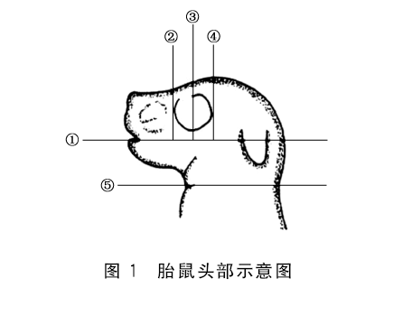
图1 胎鼠头部示意图

⑴ 经口从舌与两口角向枕部横切（切面①），观察大脑、间脑、小脑、舌及颚裂。
- 在眼前面作垂直纵切（切面②），可观察鼻部。
- 从头部垂直通过眼球中央作纵切（切面③），可观察眼部。
- 沿头部最大横位处穿过脑部作切面（切面④），可观察脑室部。
以上切面的目的可分别观察舌裂、双叉舌、颚裂、眼球畸形、鼻畸形，脑和脑室异常。
- 沿下颚水平通过颈部中部作横切(切面⑤)，可观察气管、食管和延脑或脊髓。
以后自腹中线剪开胸、腹腔，依次检查心、肺、横膈膜、肝、胃、肠等脏器的大小、位置，查毕将其摘除，再检查肾脏、输尿管、膀胱、子宫或睾丸位置及发育情况。然后将肾脏切开，观察有无肾盂积水与扩大。必要时还需对心脏内部结构进行检查。致畸试验胎鼠内脏常见检查项目见表3。
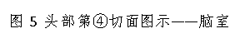
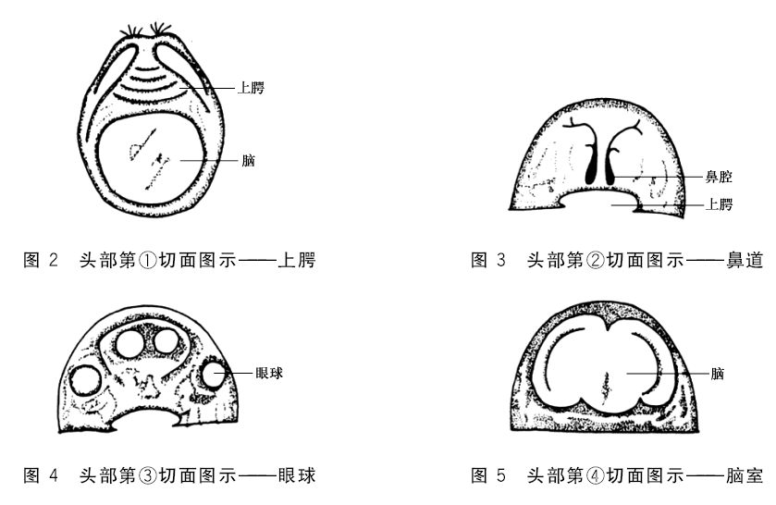
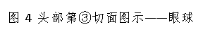
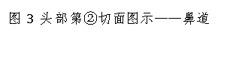
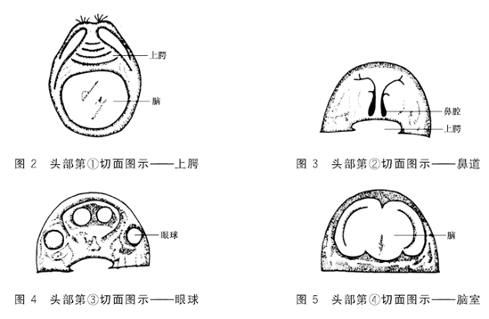
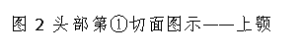

表3 致畸试验胎鼠内脏检查项目
部位 | 检查项目 | 部位 | 检查项目 | 部位 | 检查项目
头部  （脊髓） | 嗅球发育不全 | 胸部 | 主动脉弓 | 腹部 | 多囊肾
头部  （脊髓） | 侧脑室扩张 | 胸部 | 食道闭锁 | 腹部 | 马蹄肾
头部  （脊髓） | 第三脑室扩张 | 胸部 | 气管狭窄 | 腹部 | 肾积水
头部  （脊髓） | 无脑症 | 胸部 | 无肺症 | 腹部 | 肾缺失
头部  （脊髓） | 无眼球症 | 胸部 | 多肺症 | 腹部 | 膀胱缺失
头部  （脊髓） | 小眼球症 | 胸部 | 肺叶融合 | 腹部 | 睾丸缺失
头部  （脊髓） | 角膜缺损 | 胸部 | 隔疝 | 腹部 | 卵巢缺失
头部  （脊髓） | 单眼球 | 胸部 | 气管食管瘘 | 腹部 | 卵巢异位
胸部 | 右位心 | 胸部 | 内脏异位 | 腹部 | 子宫缺失
胸部 | 房中隔缺损 | 腹部 | 肝分叶异常 | 腹部 | 子宫发育不全
胸部 | 室间隔缺损 | 腹部 | 肾上腺缺失 | 腹部 | 输卵管积水
对非啮齿类动物，如家兔，应对所有的胎仔均进行骨骼和内脏的检查，其检查程序参照大鼠进行。
5.5 数据处理、统计方法及结果评定
整理每只动物的资料并将试验结果列表，包括试验开始时体重、各试验组的动物数、子代动物数、试验过程中死亡或人为处死的动物数、受孕动物数、临床中毒表现和出现中毒体征的动物数。胎鼠的观察结果，包括畸形类型及其他相关信息。
用合理的统计方法对下述指标进行统计分析：母体体重、体重增重（处死时母体体重-孕6d体重）、子宫连胎重、体重净增重（处死时母体体重-子宫连胎重-孕6d体重）、着床数、黄体数、吸收胎数、活胎数、死胎数及百分率、胎仔的体重及体长、有畸形的胎仔数（包括外观、骨骼和内脏畸形），有畸形胎仔的窝数及百分率，计算动物总畸胎率和某单项畸胎率。对胎仔的相关指标统计应以窝为单位。
受孕率（%）=受孕动物数/实验动物数×100%
活胎率（%）=活胎数/胎鼠总数×100%
死胎率（%）=死胎数/胎鼠总数×100%
吸收胎率（%）=（早期+中期+晚期）吸收胎数/胎鼠总数×100%
外观畸形率（%）=外观畸形胎鼠数/检查胎鼠数×100%
骨骼畸形率（%）=骨骼畸形胎鼠数/检查胎鼠数×100%
内脏畸形率（%）=内脏畸形胎鼠数/检查胎鼠数×100%
畸胎率（%）=畸胎总胎鼠数/活胎仔总数×100%
6 结果解释
解释致畸试验结果时，应该结合亚慢性、繁殖毒性、毒物动力学及其他试验结果综合考虑，试验结果从动物外推到人时，必须注意种属差异。

